Bevezető:
Kedves Csapatok,

ebbe a szobába várjuk a beszámolókat arról, hogy hogyan alkottátok meg társcsapatotokkal a közös kérdéseket az I. fordulóban. Leginkább arra lennénk kíváncsiak, hogy tetszett-e, érdekesnek, hasznosnak találtátok-e ezt a közös feladatot, és hogy hogyan tartottátok a kapcsolatot egymással közben.

A beszámolókat azoktól a csapatoktól is elfogadjuk, akiknek nem sikerült bekapcsolódni a közös feladatba, vagy akik nem tudtak kapcsolatba lépni a társcsapatukkal, mert az nem jelentkezett.

A beszámolók hossza tetszõleges lehet, és minden csapat, aki feltölti szép, kerek beszámolóját, 25 bónusz pontot kap.

Simonyi Kukacok:
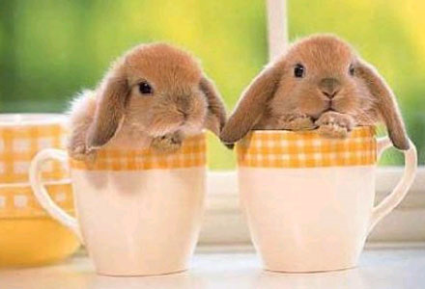
A közös munka csodálatos volt. A Nebulók jelentkeztek, hogy szívesen játszanának velünk, mi pedig mivel elsõnek jelentkeztek, Õket választottuk. Azt hittük együtt leszünk,mint a képen a nyuszik.
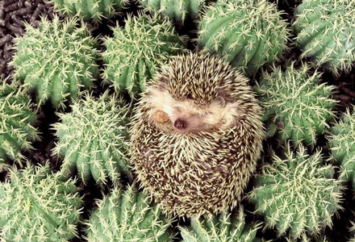
Amikor elkezdődött a munka ,onnantól így maradtunk mint a süni,egyedül a szúros feladatokkal.

Köszönettel : Simonyi kukacok

Válasz:
Kedves SimonyiKukacok csapat!

Köszönjük szépen a kreatív beszámolót.

Nagyon hasznos volt számunkra, mert megtudtuk, hogy a csoportmunka ötlete tetszett Nektek, és izgalommal telve vártátok a tényleges közös feladatalkotást. Nagyon sajnáljuk, hogy a Nebulók csapata nem tudott bekapcsolódni a csoportmunkába. Ennek ellenére nagyon szépen dolgoztatok, gratulálunk!

Reméljük, a II. fordulóban kiválasztott többi csapattal sikerül majd megvalósítani az együttmûködést. A beszámolóért járó pontszámot a II. forduló végén határozzuk meg. Nagyon tetszett, köszönjük szépen!

A szervezõk

VMM:
Kedves Szervezõk!

Azt hiszem minden csapattól komoly feladat volt a közös feladat megvalósítása, hiszen a távoból - nélkülözve a közvetlen kommunkikációt - nehezebb volt az együttmûködést megvalósítani.
Mi a @ka csapattal kerültünk egy csapatba: egyikünknek sem jelentkezett idõben a kiválasztott csapata, így aztán végül mi dolgoztünk együtt. :-)) Azt hiszem ezt egyikünk sem bánja, hiszen jó kérdéseink születtek.
A legelsõ feladatunk az volt, hogy megosszuk egymással, milyen országaink vannak és milyen kérdéseket képzeltünk el,hogyan párosítanánk az országainkat. Ezután nagy munka kezdõdött: kidolgoztuk a kérdéseket, véleményt mondtunk egymás munkájáról, no meg egy-két helyen javítottuk is egymás kérdéseit.
Mi a fórumon keresztül kommunikáltunk egymással.
Szerintünk szerencsésnek mondhatjuk magunkat mert a társcsapatunk is hasonlóan lelkiismeretesen dolgozott. Ez nagyon fontos, ha valakivel együtt szeretnénk mûködni.
Mi szívesen vettünk részt ebben a munkában.

VMM

Válasz:
Kedves VMM csapat!

Nagyon szépen köszönjük a részletes beszámolót.

Örülünk, hogy örömmel vettetek részt a feladatban. A fórumbeszélgetést követtük, és megfigyeltük, hogy nemcsak az ország-párokat osztottátok el egymás között, hanem egymás kérdéseit is bõvítettétek, és így, közös erõvel, még érdekesebb kérdések születtek.

A beszámolóért járó pontszámot a II. forduló végén határozzuk meg. Reméljük, a II. fordulóban is sikerül ilyen jól megvalósítani az együttmûködést!

A szervezõk

@ka.hu:
Elõször is, január vége felé kialakultak a társcsapatok. Mi a Világjáró Mirelit Mókusokat kaptuk. Nagyon örültünk ennek, mert szimpatikusnak találtuk õket bemutatkozásuk alapján. Aztán szép lassan elkészültek az egyéni kérdéseink is. Innestõl kezdve nem volt megállás, gõzerõvel vetette bele magát társcsapatunk az ismerkedésbe, s aztán már bennünket sem kellett sokáig kéretni. A mi munkánkat összevetve az övékkel, sajnos be kell vallanunk, õk aktívabbak voltak nálunk (ezért ezúton is köszönet). Persze nem a mi lustaságunkról van itt szó, csak sajnos az iskolánkban síszünet volt, s csapatunk létszáma is jelentõsen lecsökkent (2 fõre), mivel a többiek valamelyik síparadicsomban élvezték e sport örömeit. Azért így is összehoztuk a három közös kérdést. A síszünet miatt igazán örültünk az egy hetes hosszabbításnak, mert végre újra összeállt a csapatunk.Így kitudtuk egészíteni a kérdéseket, tökéletesíteni tudtuk õket.

A fordulóban leginkább a számunkra kialakított szobában tudtunk a társcsapattal kommunikálni. Itt került sor arra is, hogy megadtuk egymásnak az e-mail címünket. Így õk is el tudták küldeni nekünk az egyik kérdést, vagy mintát, amirõl a véleményünket szerették volna tudni. Szerintünk nagyon hasznos volt ez a feladat, mert megismerhettünk valamennyire egy másik csapatot, s gyakorolhattuk a kommunikációt többféleképpen is.

Üdvözlettel:

@ka.hu

U.i.:Elnézést, hogy ilyen késõn tudtuk elküldeni a beszámolót (a meghirdetéséhez képest), de technikai problémáink adódtak.

